Ребусы и умение их разгадывать.
Среди головоломок и занимательных задач ребусы занимают важное место. Слово «ребус» в переводе с латинского «вещами», «предметами». И правда, ведь ребусы называют такую задачу, в которой какая-нибудь фраза( слово, загадка ,пословица ит.д.)изображаются с помощью рисунков различных предметов. Выходит- перевод довольно точен.
Первые ребусы в рисунках появились в XV веке во Франции. Первоначально они буквально иллюстрировали известные фразеологические обороты, позднее появились более сложные варианты.
В начале XVI века ребусы проникли в Германию, Англию, Италию.. Но лишь во Франции люди действительно полюбили разгадывать выражения в рисованных картинках.
В Россию ребусы попали лишь к середине XIX века. Позднее этим занятием увлеклись многие дети и взрослые, превратив разгадывание ребусов в семейную вечернюю игру. В 1881 году в России стал издаваться журнал «Ребус». За верно угаданные загадки, ребусы и шарады читатели получали небольшую денежную премию. Этот журнал был очень популярным и просуществовал 20 лет.
Правила для решения и составления ребусов.
1. Названия всех предметов, изображенных в ребусе, читаются только в именительном падеже и единственном числе.
2. Очень часто предмет, изображенный в ребусе, может иметь не одно, а два или больше названий, например «глаз» и «око», «нога» и «лапа» и т. п. Подбирать нужно подходящее по смыслу.
3. Иногда название какого-либо предмета не надо читать целиком - необходимо отбросить в начале или в конце слова одну или две буквы. В этих случаях употребляется условный знак — запятая. Если запятая стоит слева от рисунка, то это значит, что от его названия нужно отбросить первую букву, если справа от рисунка — то последнюю. Если стоят две запятые, то соответственно отбрасывают две буквы и т. д.
Например , нарисован «бочки», надо прочесть только «точки», нарисован «голубь», надо прочесть только «гол».

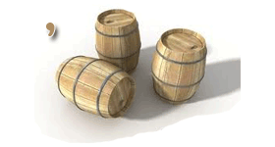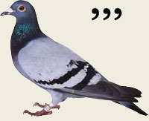

4. Если два каких-либо предмета или две буквы нарисованы одна в другой, то их названия читаются с прибавлением предлога «в». Например: «в-а-ня» (Ваня), или «в-о-лна (волна)», или «в-а-за»(ваза).

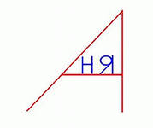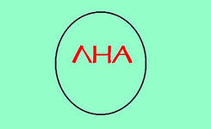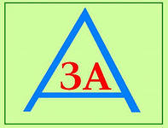
5. Если какая-либо буква состоит из другой буквы, то читают с прибавлением «из». Например: «из-б-а», читаем-изба или или «ф-из-ик», читаем - физик
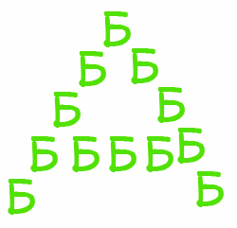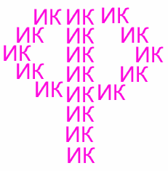
6. Если за какой-нибудь буквой или предметом написана другая буква или предмет,то нужно читать с предлогами «за»
Например: «за-да-ча», «ка-за-нь».


7. Если одна фигура или буква нарисована под другой, то читать нужно с прибавлением «на», «над» или «под» -выбирайте предлог по смыслу.
Например: «па-на-ма»(панама), «фо-на-рь»(фонарь), «под-уш-ка»(подушка)

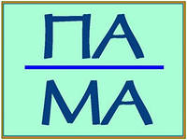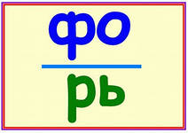
8. Если по какой-либо букве написана другая буква, то читают с прибавлением «по». Например: «по-р-т», «по-н-и»(пони), «по-ч-та(почта)»

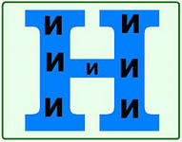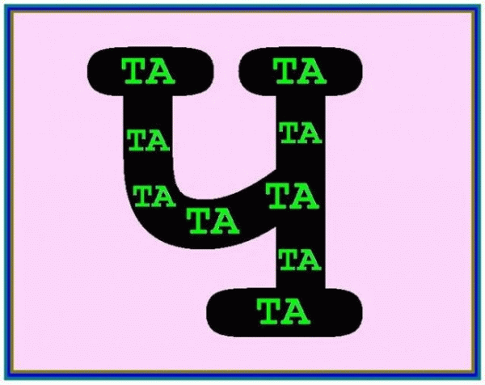

9. Ребусы с числами: «по-два-л» (подвал), «сорок-а»(сорока), «семь-я» (семья)
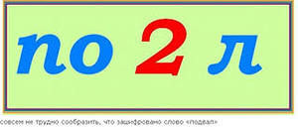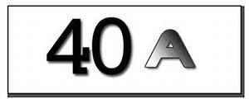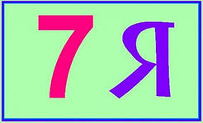
10. Если нарисован предмет, а около него написана, а потом зачеркнута буква, то это значит, что букву эту надо выбросить из полученного слова. Если же над зачеркнутой буквой стоит другая , то это значит, что нужно ею заменить зачеркнутую. Иногда в этом случае между буквами ставится знак равенства
Например: «к-осы» читаем «косы», «клён» читаем «лён, «мак» читаем «лак»

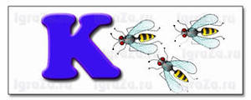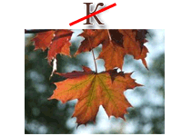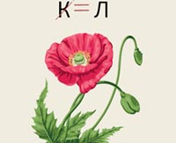

11. Если над рисунком стоят цифры, например, 4, 2, 3, 1, то это значит, что сначала читается четвертая буква названия объекта, изображенного на рисунке, потом — вторая, за ней — третья и т. д., то есть буквы читаются в том порядке, который указан цифрами. Например: нарисована «ракета» читаем «карета», «гриб», читаем «бриг».
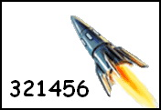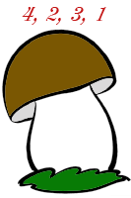
12. Если какая-либо фигура в ребусе нарисована бегущей, сидящей, лежащей и т. п., то к названию этой фигуры надо прибавить соответствующий глагол в третьем лице настоящего времени (бежит, сидит, лежит и т. д.), например «у-бежит».
Знание этих основных правил поможет без особого труда разгадать тот или иной ребус.Такие занимательные задания вырабатывают у ребенка сосредоточенность и внимание, которые будут способствовать продуктивной учебной деятельности в начале учебного года. "Внимание — это, — по словам К.Д.Ушинского, —единственные ворота, через которые все входит в наше сознание”. Это первая ступенька собранности.
.

